Numeri primi e tabellina del 6
Una proprietà dei numeri primi citata nel Numerorum Mysteria di Petrus Bungus
Nella seguente tabella sono evidenziati in giallo i multipli di 6 e in verde i numeri primi.
02-03-04-05-06-07-
08-09-10-11-12-13-
14-15-16-17-18-19-
20-21-22-23-24-25-
26-27-28-29-30-31-
32-33-34-35-36-37-
38-39-40-41-42-43-
44-45-46-47-48-49-
50-51-52-53-54-55-
56-57-58-59-60-61-...
Sorpresa!
Tutti i numeri primi, dal 5 in avanti, sono "vicini" ai multipli di 6.
Nel linguaggio matematico, questa proprietà si enuncia così:
Tutti i numeri primi >3 sono del tipo: 6n-1 oppure 6n+1, con n numero naturale.
Questo teorema è stato stampato per la prima (?) volta nel libro di Petrus Bungus (Pietro Bongo), 1599, "Numerorum Mysteria". Bungus scrive a pag. 399:
"...semper ... numeri primi post binarium et ternarium, in senariorum multiplicium vicinia collocati comperiuntur, aut uno minores, aut uno majores."
(tutti i numeri primi maggiori di 3 e di 2 sono vicini alla tavola moltiplicativa del 6 e sono del tipo 6n + 1 o 6n - 1
La citazione di Bungus si trova in: Giuseppe Peano, Formulario Mathematico, Torino, 1908, Chap. II, Arithmetica, p. 59.
Qui di seguito riporto una riproduzione della pagina citata del Bungus unitamente al frontespizio del Numerorum Mysteria.
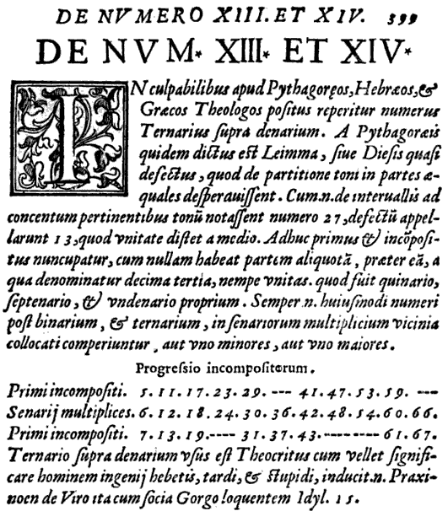
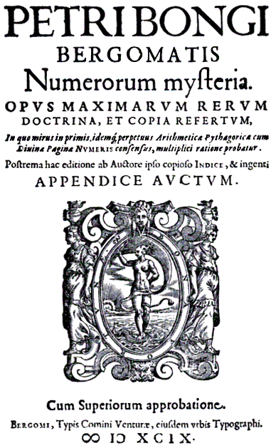
La dimostrazione del teorema è semplicissima, alcuni l'hanno definita addirittura ovvia.
a) TUTTI i numeri naturali sono del tipo: da 4 in poi ( con n che va da 1 in poi)
6n-2
6n-1
6n
6n+1
6n+2
6n+3
b) ma...
6n-2 è composto perché pari
6n-1 è ???
6n è composto perché multiplo di 6
6n+1 è ???
6n+2 è composto perché pari
6n+3 è composto perché multiplo di 3
c) di conseguenza... TUTTI i numeri primi >3 possono essere soltanto del tipo:
6n-1
6n+1
Ovviamente non vale il viceversa. (25=6*4+1 ma non è primo)

